«Экскурсия в город Сердобск».

29 марта 2023 года, в рамках реализации проектов «Пушкинская карта» и «Культурная суббота», отдыхающие лагеря «Солнышко» совместно с обучающимися МБОУ ООШ с. Топлое, отправились на экскурсию в город Сердобск.
Первым в экскурсионном маршруте стал Сазанский пещерный монастырь Казанской Алексиево-Сергиевской пустыни.
Наш экскурсовод Ольга Владимировна сказала, что пещерную обитель иноки-отшельники вырыли еще в XVIII веке. А, в 1901 году в 6-ти верстах от Сердобска у речной излучины возник мужской монастырь. Его началом послужила келья в пещере, вырытой 70-летним старцем Силой Жулиным.
В 1913 году Сила стал монахом и прожил на Сазань-горе до его закрытия. По благословению Саратовского епископа Гермогена он рыл под землёй пещеры, где были устроены храм, кельи для затворников и ниши для погребения умерших монахов. Известно, что монах Серафим сам был затворником, провёл несколько лет в пещерах, не выходя из затвора. Келья старца Серафима и поныне сохранилась. Каменный лежак, полка с иконой и небольшое окошечко, через которое старцу подавали еду, — и вот так десять лет!
Еще одним основателем пещерного монастыря считается сердобский мещанин Андрей Грузинцев. В 1923 году обитель закрыли по постановлению местного уисполкома. Имущество было разграблено. Но старец Андрей Грузинцев утешал верующих: «Обитель возродится трудами моего тезки». Слова оказались пророческими.
Когда в 2004-м иеромонах Андрей (Афанасьев), по чьей инициативе Сазанская пустынь возобновилась, стал искать с краеведом Сергеем Маркиным и другими местными жителями вход в пещеры, то никто не мог точно указать нужное место. Тогда соединили две ветки колючей проволокой в крест и поставили в произвольном месте; там же, когда экскаватором, а потом вручную начали загребать землю, и нашли искомое отверстие.
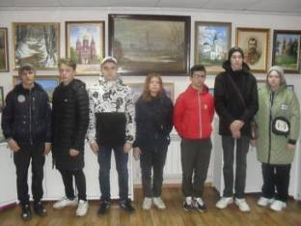
С тех пор монастырь начали восстанавливать, и теперь он живёт обычной православной жизнью. В 2005-м построили храм в честь Казанской иконы Божией Матери, с него всё и началось.
Экскурсия началась с монастырского музея. Неподалёку от храма начинается лестница в овраг, где в круглой башенке — вход в подземелье.
Протяжённость сазанских пещер — 120 метров (это расчищенных, а сами более 2 километров); это несколько крошечных келий, соединённых ходами невысокими и очень узкими: 60-80 см, вдвоём не разойтись. Кроме келий есть подземный храм Николая Чудотворца, он просторнее.
Рядом с подземным храмом — кладбище: комната, где перезахоронили основателя монастыря Андрея Грузинцева и останки братии, которые нашли, когда расчищали и переобустраивали пещеры. В нише — череп неизвестного: помни о смерти, будешь таким.
Затем мы посетили источник и осмотрели купель.

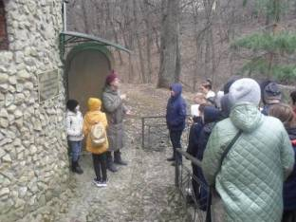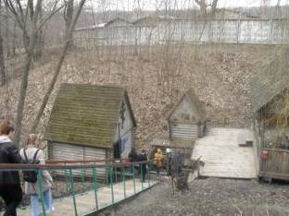

Вторым пунктом нашего экскурсионного тура стал Историко-краеведческий музей города Сердобска, расположенный на улице Гагарина 13.
Сердобский краеведческий музей был основан в 1919 году, на базе кабинета естествознания реального училища (в настоящее время школа №1). Первыми его экспонатами были ботанические, зоологические и палеонтологические. В музее работают 5 экспозиционных залов: «Зал Природы», «Зал Истории края», «Зал Предметов старины», «Зал Славы», «Зал художника - иллюстратора Н.В. Кузьмина» По экспозиции музея можно узнать всю историю развития края: его фауну и флору, познакомиться с выдающимися людьми. Сердобский край дал их немало: создателя электрической свечи П. Н. Яблочкова, писателя В. А. Слепцова, революционера Каракозова, художника-иллюстратора Н. В. Кузьмина, первого полного кавалера солдатского ордена Славы Н. А. Залётова и др.
Дети с удовольствием прослушали рассказ об образовании Сердобска, о памятниках истории и культуры, о выдающихся земляках и достопримечательностях Сердобского района, познакомились с предметами старины и уникальными экспонатами музея.
Экскурсионный тур понравился всем участникам, вызвал много положительных эмоций и пополнил знания о городе Сердобске еще одной частички Пензенской области.

